Detekcija sklonosti glasanja moderne Evrovizije

Milan Podunavac
Fakultet tehničkih nauka
Univerzitet u Novom Sadu
Trg Dositeja Obradovića 6
21000 Novi Sad
milan.podunavac@uns.ac.rs

Apstrakt --- Istraživanje prikazano u ovom radu fokusira se na analizu sklonosti glasanja moderne Evrovizije, koristeći podatke o nastupima i glasanju u vremenskom periodu od 2009. do 2023 godine. Korišćenjem skupa podataka od više od 1500 glasanja, i augmentovanjem tog skupa podataka sa dodatnim veštačkim podacima koji obeležavaju subjektivno glasanje, biće pokušana analiza tendencija učesnika festivala tokom takmičarskog dela večeri. Za analizu podataka će biti korišćen autoenkoder, neuronska mreža koja rekonstruiše ulazne podatke i time uči njihove karakteristike, i tako enkodirani podaci će biti iskorišćeni za analizu potencijalnih nepravilnosti prilikom glasanja.

Ključne reči --- Evrovizija, autoenkoder

Uvod
Evrovizija je danas jedan od najznačajnijih kulturoloških događaja na planeti koji svakog proleća okupi hiljade gledalaca unutar same koncertne arene i stotine miliona ispred malih ekrana. Tokom tri noći i više sati muzičkih nastupa, gledaoci uživaju u raznovrsnim nastupima država učesnica, i predstavama kulture države domaćina i istorije samog takmičenja, nakon čega žiriji i publika država učesnica biraju pobednika koji će imati čast da ugosti festival naredne godine. Iako je velika količina gledalaca zainteresovana samo za sam festival ili često samo za finalnu noć, takmičenje je postalo toliko značajno da se vezani događaji dešavaju čitave godine, od izbora gradova domaćina gde kandidati predstavljaju ozbiljne izborne kampanje, do više desetina državnih festivala koji su nastali sa ciljem izbora predstavnika na Evroviziji, među kojima su švedski Melodifestivalen, hrvatska Dora, i srpska Pesma za Evroviziju. Sam festival ima značajan broj vernih pratilaca koji prate sve događaje vezane za takmičenje, i najčešće popularna muzika na festivalu je postala svoj žanr, europop.
Iako festival promoviše sebe kao događaj čija je uloga širanje raznovrsne kulture starog kontinenta i ujedinjenje raznih naroda kroz muziku, sama pobeda na takmičenju donosi značajne pogodnosti za državu koja dobije najviše poena od strane ostalih učesnica. Privilegija domaćinstva najvećeg muzičkog festivala na planeti je šansa za pobednika da predstavi sebe i svoju kulturu na najbolji način na najvećoj sceni na planeti. Najnovija takmičenja su obeležena pretežno progresivnim vrednostima u cilju promovisanja kolture napretka, od strane država koje su uglavnom smatrane progresivnim (Švedska 2013. i 2024.), ali i od strane onih koje su želele da sebe predstave sebe u drukčijem svetlu od tadašnjih stereotipa (Srbija 2008. [1] i Ukrajina 2017. [2]). Dobro sprovedena kampanja promocije festivala može doneti značajan ekonomski poraštaj državi domaćinu, kao što je urađeno od strane Azebejdžana 2012. [3] i Izraela 2018. [4], koji su svoju priliku da ugoste Evroviziju koristili kao turističku kampanju, prikazujući razne delove svoje državi u želji da privuku posetioce među gledaocima takmičenja. Obe kampanje su doprinele značajnom ekonomskom rastu u oblasti turizma svojim državama.
Ovakav značaj pobede dovodi do velikog uticaja rezultata na samu kulturu Evrovizije. Učesnici mogu da postanu dovoljno popularni da ujedine ne samo gledaoce iz svoje države, već i da dobiju značajnu popularnost među generalno evropskom publikom, pri čemu šire kulturološki uticaj svoje matične države, kao što je na primer uspele pesme In Corpore Sano 2022. i Rim Tim Tagi Dim 2024. godine za Srbiju i Hrvatsku. Sa druge strane, serija loših rezultata može dovesti do nezadovoljstva i opadanja popularnosti Evrovizije u nekim državama, kao što se desilo u Velikoj Britaniji sredinom 2010-ih [5], kada je niz vrlo slabih rezultata doveo do mišljenja da Evropa namerno ne glasa za njihove nastupe.
Evrovizija je uprkos svom insistiranju na apolitičnosti i cilju ujedinjenja kontinenta, te vrednosti primenjivala sporadično. Od svog nastanka 1956., cilj festivala je bio program koji će donositi profit. Učestvovanje na festivalu nije besplatno, organizatori zahtevaju značajne sume novca što dovodi do drugih nejednakosti na takmičenju. Brend ujedinjenja i tolerantnosti je primenjen zbog svoje popularnosti. Samim time, takmičenje ima značajnu ulogu na političkoj sceni Evrope i njenih učesnica. Slovenija je 2002. godine na festival poslala drag queen grupu Sestre, čiji izbor nije podražavao značajan deo naroda. Evropski parlament je to nepodržavanje nastupa koristio kao razlog za usporavanje integracije države u Evropsku uniju [6]. Tokom takmičenja 2009., Jermenija i Azerbejdžan su vodile značajan medijski rat zbog Jermenskog promovisanja spomenika u spornoj teritoriji Nagorno-Karabah. Azerbejdžan je kao odgovor zahtevao cenzurisanje jermenskog nastupa, i sproveo kampanju ispitivanja građanina koji su glasali za Jermeniju te godine [7]. Festival nije reagovao kaznama na ponašanje Azerbejdžana te godine, i jedini razlog zbog kog može da bude pod pritiskom da ne ostane van politike država učesnica jeste finansijski rizik, što se desilo tokom suspendovanja Rusije i Belorusije 2022. gde je više država izjavilo da neće učestvovati ukoliko festival dozvoli učešće spomenutim državama [8].
Festival je tokom svoje istorije, zbog značaja rezultata na kulturološki, politički i ekonomski status učesnica, dobijao gotovo konstantne optužbe o objektivnosti glasanja. Opšte mišljenje o takmičenju je obojeno tim optužbama, uglavnom na temu političke poruke koju festival i načini bodovanja promovišu. Konstantne kontraverze tokom glasanja su značajan dokaz za ovakvo mišljenje, kao što je zavera razmene glasova između 6 država 2022. [9] ili šabloni glasanja Ukrajine i Izraela nakon početka ratova u kojima učestvuju, među kojima je rekordan broj poena od strane publike koji je Ukrajina dobila prilikom svoje pobede 2022 [10].
Ovaj projekat će pokušati da doprinese pitanju koliko je glasanje na Evroviziji objektivno. Koristeći podatke o pesmama i glasanju u prethodnih 15 godina, projekat će pokušati da kreira sistem koji će da primeti sličnosti između glasanja država učesnica. Najveći izazovi za ovakav projekat jesu formiranje skupa podataka i interpretacija rezultata u cilju pronalaženja potencijalnih sklonosti u glasanju učesnika. Formiranje skupova podataka će zahtevati prikupljanje što više pouzdanih podataka o nastupima na Evroviziji koji bi mogli da utiču na njihov uspeh na festivali, dok pronalaženje sklonosti zahteva i samu definiciju šta bi ta sklonost podrazumevala. Samim time, uz korišćenje sličnih istraživanja u ovoj oblasti i ličnih iskustava, projekat će napraviti pretpostavku da postoje tri motivacije glasanja države:
- glasanje po popularnosti – država glasa za nastupe koje dobijaju generalno najviše glasova. Ovo se može smatrati kao najobjektivniji način glasanja, jer se glasa za nastupe za koji su najkvalitetniji po mišljenju celog glasačkog tela, i detektovanje subjektivnosti čitavog tela nije moguće
- glasanje po tematici – država glasa za određeni tip pesme. Glasačko telo izražava odstupanje od glasova na osnovu žanra, teme, jezika ili stihova pesme, bez obzira na učesnika čija je pesma
- glasanje po državi – država glasa za određene učesnike. Najpopularnija kritika evrovizijskog glasanja koja navodi da određene države glasaju za svoje omiljene učesnike bez obzira na sadržaj nastupa, formirajući političke blokove glasanja ukoliko je dati način glasanja čest

Detaljan opis problema, rada i rezultata projekta je opisan u daljem tekstu rada. U sledećem poglavlju se predstavljaju radovi koji su se bavili sličnom tematikom. U poglavlju 3 je predstavljen opis skupa podataka koji je korišćen u projektu, kao i njegova modifikacija u konačnu verziju koja je korišćena u metodologiji projekta opisanoj u poglavlju 4, dok će konačan zaključak projekta i oblasti daljeg istraživanja biti predstavljeni u poslednjem poglavlju.

prethodna istraživanja
U ovom poglavlju će biti prikazani istraživanja slična onome predstavljenom u ovom radu. Velika većina istraživanja se bavi trećom pretpostavkom motivacije glasanja (glasanje po državama), pa će radovi koji će biti predstavljeni u ovom poglavlju biti na tu temu. Kako se glasanje po popularnosti može smatrati objektivnim glasanjem, ovaj projekat će pokušati da doprinese istraživanju na temu sklonosti glasanja po tematici, i zavisnosti te sklonosti u odnosu na glasanje po državama, jer se može pretpostaviti da države koje imaju dovoljno dobre odnose da uzrokuju glasanje po državama takođe imaju dovoljno sličnu kulturu da uzrokuju i glasanje po tematici. Naredni radovi pružaju uvid u prethodne pokušaje dokazivanja sklonosti glasanja na Evroviziji:

Mantzaris, Rein, Hopkins (2017) [11]:
Istraživanje sa Univerziteta Centralne Floride pruža uvid u sklonosti glasanja učesnika bez pokušaja da se dovede motivacija glasanja u sam algoritam rada. Značajan deo je posvećen normalizaciji bodovanja, zbog činjenice da je festival više puta menjao način ocenjivanja nastupa. Naš projekat će se fokusirati na uži vremenski period takmičenja, u kom nije dolazilo do značajnih promena u načinu glasanja, iako će one uticati na količinu podataka koja se može koristiti. Rad je zaključen sa identifikovanjem potencijalnih grupa država koje pokazuju sklonosti u glasanju, i predlagajući da su te grupe formirane na osnovu kulturnih sličnosti (npr. Grčka i Kipar).

Svete, Hostnik (2020) [12]:
Svete i Hostnik su bili zainteresovani da naprave sistem koji će uspeti da predvidi glasanje država time što će prepoznati sklonosti određenih država prema drugim učesnicama i tipovima muzike, koristeći podatke kao što su geografski i demografski položaj država, tabele kladioničarskih kvota i prepoznavanje sklonosti učesnika. Rezultati istraživanja nisu nadmašili predviđanja kladionica, međutim, drugi rezultati detekcije sklonosti potvrđuju određene empirijski primećene veze između učesnika (npr. negativna veza između Azerbejdžana i Jermenije). Rad je takođe uspeo da pronađe jednostavne veze na osnovu narodne sklonosti prema tipu muzike i jeziku (npr. Slovenija i Hrvatska, Australija i pesme na engleskom), što će biti istraženo i u našem projektu.

Boulos (2012) [13]:
Na osnovu prethodnih istraživanja, ovaj rad pokušava da kombinuje prethodne pristupe i da potvrdi određene hipoteze koje će potencijalno potvrditi sklonosti u glasanju određenih država. Rezultati pokazuju značajne pozitivne i negativne veze između država unutar određenih grupa učesnika. Rad je skupljao podatke kao što su pregledi na YouTube-u, manjinska pripadnost učesnika, žanr muzike, stihovi itd. u cilju traženja potvrde određenih hipoteza glasanja (npr. negativno glasanje za rep muziku), što će biti korišćeno i u ovom istraživanju.

Blangiardo, Baio (2013) [14]:
Za naš problem je nainteresantnije da ovo istraživanje ne nalazi negativne sklonosti između država kada je analiziran vremenski period u kom je Evrovizija koristila samo glasove publike. U kombinaciji sa prethodnim istraživanjima, ovo može da utiče na hipotezu da glasovi publike pokazuju veće pozitivne političke sklonosti, dok glasovi žirija pokazuju značajnije negativne sklonosti. Ovaj model je prepoznao određene pozitivne glasačke blokove (bivša Jugoslavija i Sovjetski Savez), što je moguće objasniti kulturološkim sličnostima između država.

Opis skupa podataka
Skup podataka koji je izabran za korišćenje u ovom radu jeste vremenski period Evrovizije od 2009. do 2023. godine. Ovaj period je izabran zbog činjenice da je 2009. godina prva godina u kojoj je ponovo korišćen žiri kao glasačko telo festivala, i nakon čega će žiri i publika svake države zajedno birati svoje favorite. Način glasanja će proći kroz još par promena tokom ovog perioda, ali ovaj skup podataka će nam dozvoliti da vidimo potencijalne posebne sklonosti između žirija i publike nad istim nastupima.
Kao glavni skup podataka o pesmama i nastupima je korišćen skup podataka sačuvan na sajtu kaggle.com [15]. Dati skup podataka sadrži osnovne podatke kao što su naziv pesme, ime i pol učesnika, ime države, godina, broj poena, mesto nastupa u redosledu i rezultatima itd., podatke o pesmi i nastupu kao što su jezici, žanr, broj pevača, plesača i instrumenata, kao i podatke o samoj pesmi preuzete od strane od strane Spotify [16] aplikacije za karakteristike pesme, kao što su energija, jačina, akustičnost i plesnost. Nažalost, značajna količina podataka u ovoj kategoriji nedostaje zbog nepostojanja pesama na datoj platformi, pa su ti podaci popunjeni prosečnim vrednostima za godinu. Takođe, skup podataka sadrži potencijalno korisne podatke kao što su datum rođenja i rasa učesnika, koji su ili nedostajući ili neupotrebljivi.
Kao dodatak ovom skupu je korišćen skup podataka stihova pesama, takođe sačuvan na sajtu kaggle.com [17]. Iz ovog skupa podataka su iskorišćeni originalni stihovi ukoliko je pesma isključivo na engleskom jeziku, ili njihov prevod na engleski, i dodeljeni su podacima nastupa iz prethodnog skupa podataka.
Za podatke o glasanju je korišćen još jedan skup podataka sa sajta kaggle.com [18]. Podaci sadrže godinu, stepen takmičenja, glasačko telo, kombinacije parova država koje su moguće i broj dodeljenih bodova. Kako je skup podataka pokrio period od 1975. do 2019. godine, ručno su dodati podaci od 2021. do 2023. godine (festival nije održan 2020. godine). Za verifikaciju podataka (pravilni nazivi država i količina dodeljenih bodova), kreiran je sistem validacije podataka i greške u skupu podataka su ručno ispravljeni proverom podataka sa sajta eurovisionworld.com [19].
Kao ulaz u enkoder su korišćeni podaci o deset pesama koje su primile bodove od države koja je glasala, pri čemu su sačuvani podaci godine, stepena takmičenja, glasačkog tela i imena države za vizuelizaciju rezultata. Uklonjeni su nepotrebni i neupotrebljivi podaci, kao naziv pevača i pesme, dok su numerički podaci kao što su podaci o nastupu i pesmi normalizovani na interval [0, 1]. Enumeracije su transformisane putem one-hot enkodiranja, kao i korišćeni jezici unutar pesme. Stihovi su takođe transformisani putem one-hot enkodiranja, sa time da su prethodno uklonjene stop reči iz njih i samo enkodirane najbitnije reči koristeći TfidfVectorizer [20]. Sa ovakvom transformacijom smo dobili 1580 redova podataka, sa 3480 kolona
Kako bismo dobili neke podatke koji bi pomogli prilikom identifikacije određenih pretpostavki, u skup podataka su dodati određeni veštački podaci. Za svaku godinu, dodati su podaci koji su obeleženi da su dati u finalu od strane žirija, sa izborom glasanja po sledećim pristupima:
- glasanje sklono određenoj geografskoj regiji ili državi. Nakon iskorišćenja omiljenih država, niži bodovi su dodeljeni državama sa sredine tabele. Za geografske regije su izabrani Pirinejsko poluostrvo, Kavkaska oblast, Skandinavija i bivša Jugoslavija. Prve dve regije iz prethodnih istraživanja nisu imale konzistentno sklono glasanje između sebe, dok druge dve poseduju tu osobinu. Za države su izabrane Rusija, Grčka i Italija, države koje često imaju visok plasman, a i dosta učesnika se smatra njihovim glasačkim saveznicima
- glasanje sklono jezicima. Izabrani su engleski, francuski i litvanski jezik, kako bi se primetile razlike između popularnijih i manje popularnih jezika.
- glasanje sklono osobinama pesme. Ova glasačka tela su glasali za redom najveće ili najmanje vrednosti svake od karakteristika pesama koje su prepoznate od strane Spotify aplikacije
- glasanje sklono temi pesme. Koristeći stihove pesme, ideja jeste da se kroz njih prepoznaju glavne teme pesme. Iz našeg skupa podataka, iskorišćena je tema ljubavnih pesama.
- glasanje za favorite. Teorijski neutralan i objektivan glasač, koji je glasao za top 10 pesama u finalu u njihovom redosledu

Ovako dodati podaci podižu naš skup podataka na 1975 redova. Određene transformacije su testirane prilikom pokretanja autoenkodera, kao što su korišćenje samo visokih bodova ili samo glasova iz finala, međutim, to će biti diskutovano u sledećem poglavlju o metodologiji.

Metodologija i rezultati
U ovom delu izveštaja će biti opisana metodologija korišćena unutar našeg projekta. Za učenje osobina skupa podataka je korišćen jednostavni autoenkoder. Autoenkoderi su neuronske mreže čija je svrha da rekonstruišu ulaz na svom izlazu, time što će kroz svoje učenje naučiti određene karakteristike podataka koje će biti dovoljne da ponovi ulaz na svom izlaznom sloju. U našem slučaju, sakriveni sloj neurona koji će da čuva te karakteristike će biti manjih dimenzija od ulaza, pa samim time ćemo tražiti od autoenkodera da kompresuje ulaz u svom skrivenom sloju.
Naš skriveni sloj će sadržati dva neurona, kako bi se konačni enkodirani podaci mogli vizuelizovati na dvodimenzionalnom grafiku. Taj skriveni sloj će takođe biti naš jedini skriveni sloj u autoenkoderu. Dublji autoenkoderi sa više skrivenih slojeva su bili tesirani, ali nisu postizali bolje rezultate. Autoenkoder će biti testiran u 10 epoha, nakon čega nije pokazivao napredak u svom razumevanju ulaznih podataka. Skup podataka za treniranje i testiranje je podeljen u odnosu 85/15. Kao optimizator je korišćen adam, dok je za funkciju gubitka korišćen binary cross-entropy zbog činjenice da su sve vrednosti normalizovane na interval [0, 1].

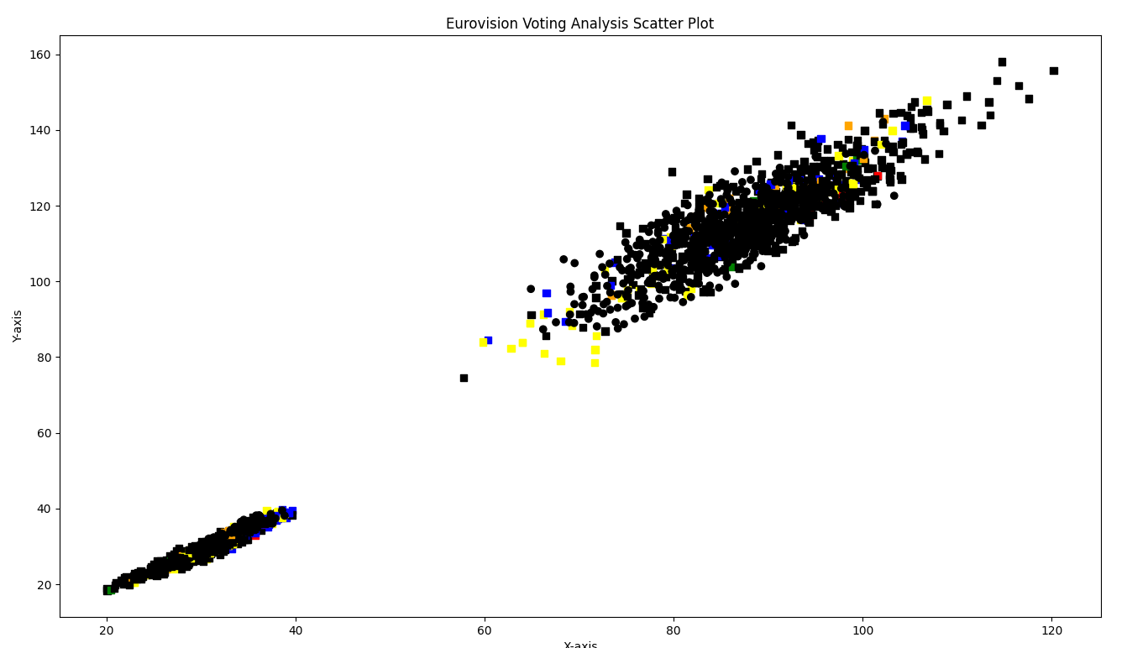
Slika 1 - Pregled svih glasanja (crne tačke su stvarna glasanja)

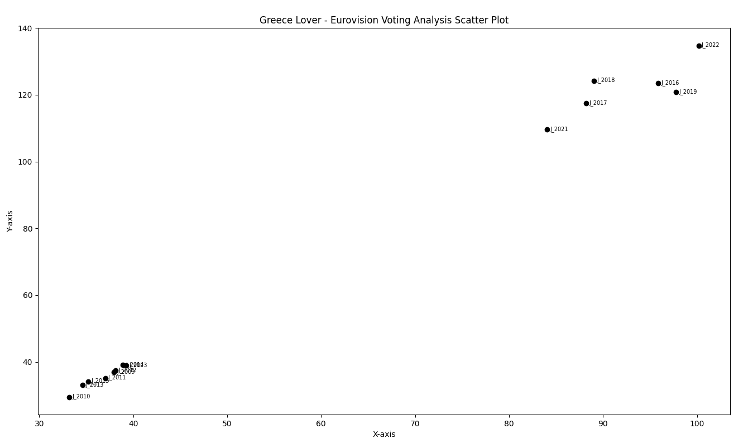
Slika 2 - Pregled dodatog glasanja za Grčku

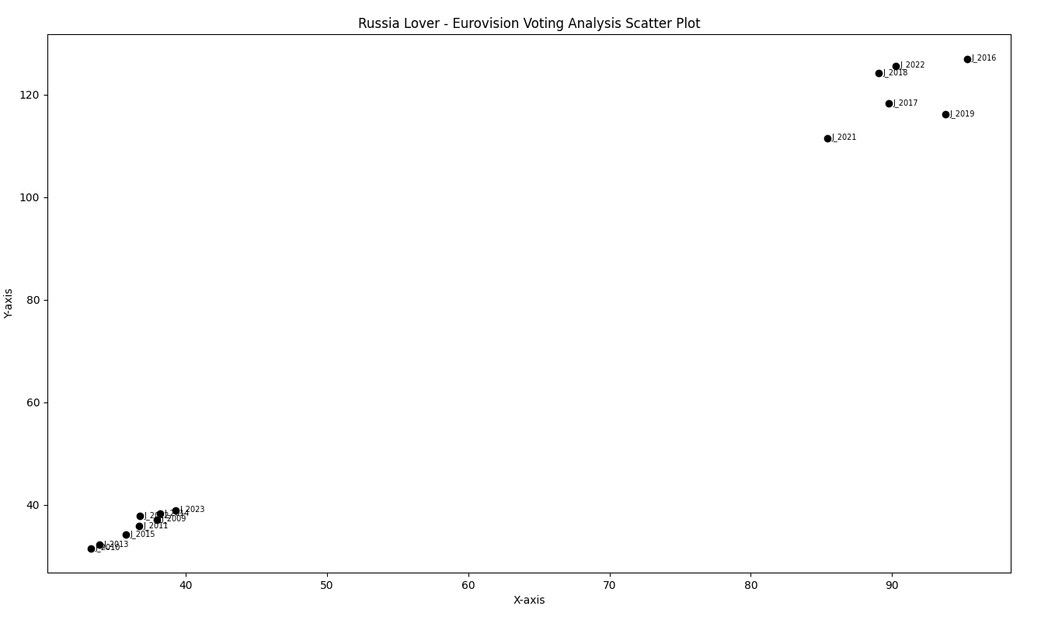
Slika 3 - Pregled dodatog glasanja za Rusiju

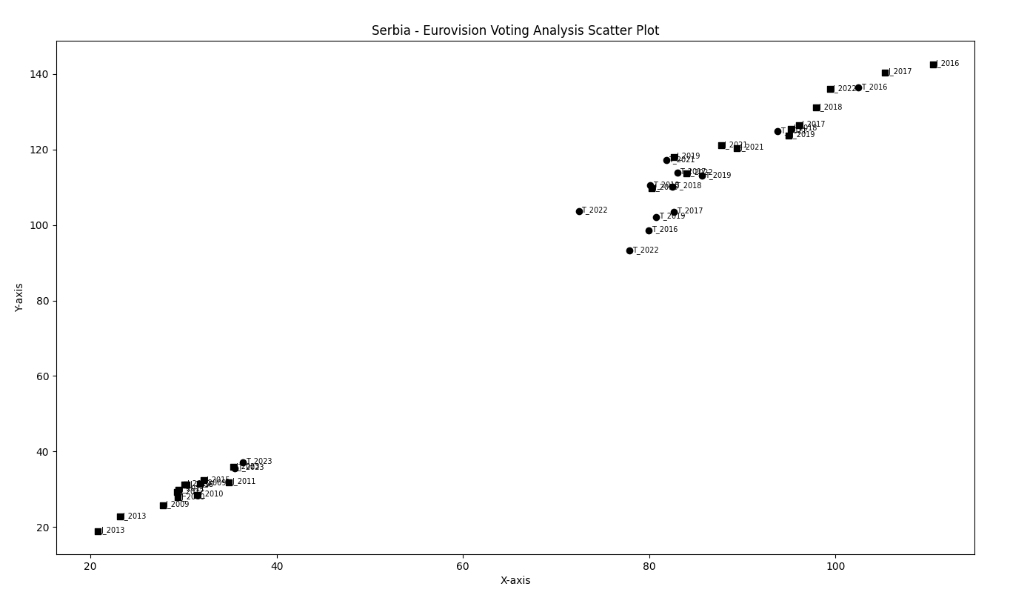
Slika 4 - Glasanje Srbije

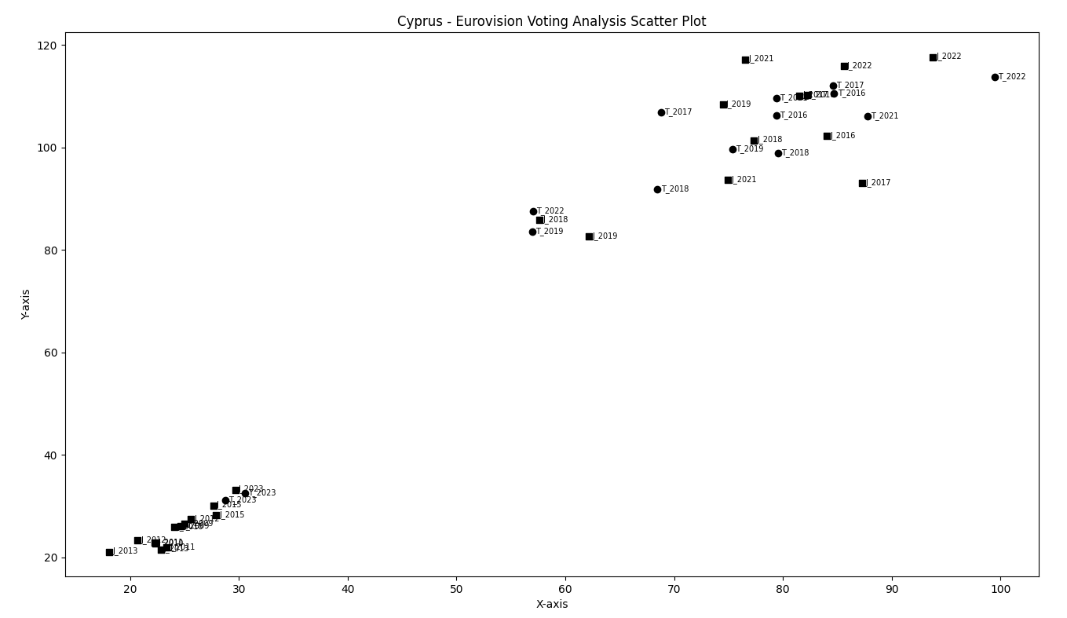
Slika 5 - Glasanje Kipra

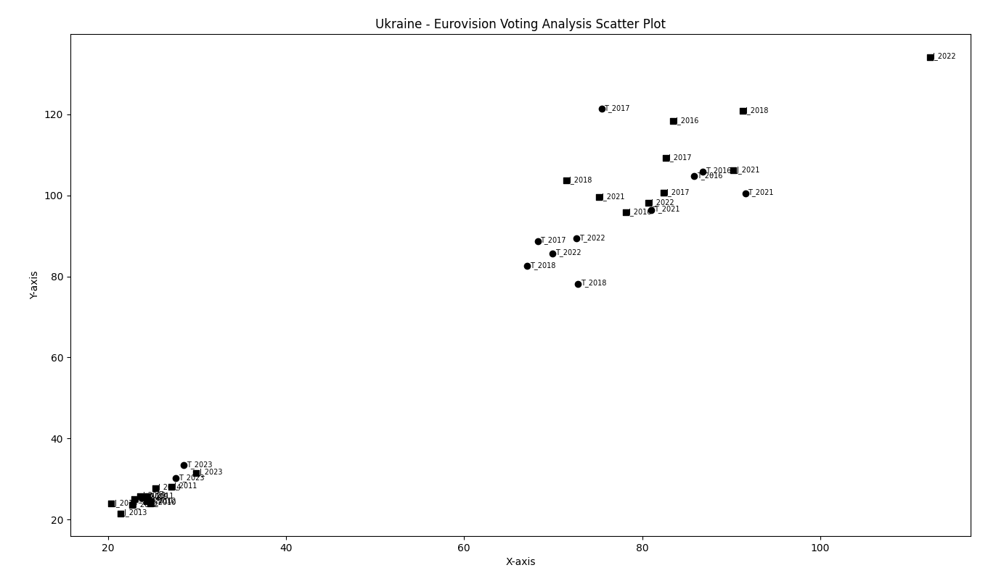
Slika 6 - Glasanje Ukrajine

Date slike prikazuju neke od rezultata učenja. Glasovi se dele na dve grupe (Slika 1), po godinama, što je posledica promena pravila glasanja na tim festivalima. Rezultati impliciraju preko Slika 2 i 3 da bi države koje su najveći fanovi određene države bi svoja glasanja držali kompaktnije, međutim, gledajući rezultate glasanja Kipra (Slika 5), koji empirijski ima najveći procenat glasanja ka Grčkoj, taj efekat nije prisutan na tom prikazu. Glasanje Srbije (Slika 4) koja empirijski glasa za svoje komšije, barem u određenoj količini, takođe ne prikazuje značajno grupisanje svojih glasova. Po pitanju Ukrajine (Slika 6), ne vidi se uticaj ekstramnog opadanja favoritizma prema Rusiji nakon početka političkih tenzija 2014. godine, šabloni glasanja nisu vidljivi na ovom grafiku.

Zaključak i nastavak rada
Rezultati ovog rada ne ukazuju na značajan napredak po pitanju sklonosti glasanja Evrovizije, ali pokazuje mogućnost nastavka istraživanja ovog načina učenja karakteristika podataka. Primitivan autoenkoder je naučio određene karakteristike podataka, i primenom dodatnih sofisticiranijih tehnika je moguće pronaći konkretnije rezultate od trenutnih. Korišćenje varijacionog autoenkodera bi moglo da donese bolje rezultate zbog mogućnosti testiranja različitih ulaza i generisanja novig podataka za testiranje i analiziranje.
Skup podataka korišćen u projektu sadrži dovoljnu količinu podataka, međutim, mogao bi da bude poboljšan implementiranjem primera koji su korišćeni u prethodnim istraživanjima. Podaci koji se bave samim karakteristikama pesama su nekompletni i mnogobrojniji od ostalih klasa. Kompletiranje i kompresovanje ovih podataka bi moglo da dovede do mnogo konkretniji rezultat po pitanju ukusa glasačkih tela.
Sa druge strane, podaci koji bi ukazivali na sklonosti drugih tipova mogu da prođu kroz dodatke. Prethodna istraživanja su koristila rešenja kao što su demografske informacije i statistike migrantske berze za identifikovanje mogućih političkih veza između država (u ovom projektu jedini indikator je bio naziv države), i količinu pregleda na YouTube-u ili kladioničarskih kvota kao identifikator nastupa favorita (u ovom projektu je jedino korišćen konačan broj bodova). Neki od dodatnih mogućnosti podataka jesu ankete i mere političkih odnosa između država, kao i ankete i preliminarna glasanja na forumima vezanim za festival.
Nedostajući podaci kao rasa, datum rođenja, kostimi i seksualna orijentacija učesnika takođe mogu da utiču na glasanje, pa bi bilo korisno i njih uključiti u skup podataka. Značajna diskusija o sklonosti glasanja se skriva u često neprijatnim razgovorima o netoleranciji Evrope prema manjinama, što nije bilo moguće analizirati u ovom projektu nad ovim skupom podataka. Najzad, naprednije tehnike analize teksta je moguće primeniti na stihove pesama kako bi se spoznala njihova tematika (npr. korišćenjem ChatGPT-a). Kompletniji skup podataka bi zajedno sa kvalitetnijom i specifičnijom metodologijom doveo do lakšeg načina dokazivanja specifičnih hipoteza koje je moguće kreirati kao teorije sklonosti glasača Evrovizije.
Uprskos nezadovoljovajaćim rezultatima ovog rada, princip ovog rada i dalje poseduje potencijal da prikaže bolje rezultate sa spomenutim unapređenjima.

Literatura

- [Online] Throwback To Belgrade – Eurovision 2008: https://escbubble.com/2020/07/throwback-to-belgrade-eurovision-2008/
- [Online] Eurovision 2017: Why Ukraine and Russia are facing off: https://www.bbc.com/news/world-europe-39465615
- [Online] Eurovision host Baku displays its splendours but keeps silent about its miseries: https://www.15min.lt/en/article/society/eurovision-host-baku-displays-its-splendours-but-keeps-silent-about-its-miseries-528-221615
- [Online] Tel Aviv eyes tourism boon with ‘amazing’ Eurovision week: https://www.timesofisrael.com/tel-aviv-eyes-tourism-boon-with-amazing-eurovision-week/
- [Online] Does everyone really hate the UK at Eurovision?: https://www.independent.co.uk/arts-entertainment/eurovision/eurovision-uk-odds-nul-points-politics-b2543310.html
- [Online] Transvestite Sisters stir Eurovision storm: http://news.bbc.co.uk/2/hi/world/monitoring/media_reports/1855726.stm
- [Online] How Armenia and Azerbaijan wage war through Eurovision: https://world.time.com/2012/03/11/how-armenia-and-azerbaijan-wage-war-through-eurovision/
- [Online] Eurovision: Russia banned from competing at 2022 Song Contest: https://www.bbc.com/news/entertainment-arts-60530513
- [Online] Eurovision voting scandal: Six juries cheated and voted for each other: https://eurovisionworld.com/esc/here-is-the-proof-of-the-eurovision-voting-scandal-six-juries-cheated-and-voted-for-each-other
- [Online] Ukraine’s Eurovision victory was political. So is Eurovision itself: https://www.washingtonpost.com/politics/2022/05/16/ukraines-eurovision-victory-was-political-so-is-eurovision-itself/
- Mantzaris, Alexander V., Samuel R. Rein, and Alexander D. Hopkins. "Examining collusion and voting biases between countries during the Eurovision song contest since 1957." (2017).
- Svete, Anej, and Jakob Hostnik. "It is not just about the melody: how Europe votes for its favorite songs." (2020)
- Boulos, Anna. "Nil Points, Douze Points, and Everything In Between: An Analysis of Political Voting Bias in the Eurovision Song Contest." (2013)
- Blangiardo, Marta, and Gianluca Baio. "Evidence of bias in the Eurovision song contest: modelling the votes using Bayesian hierarchical models." Journal of Applied Statistics 41.10 (2014)
- [Online] https://www.kaggle.com/datasets/diamondsnake/eurovision-song-contest-data/data
- [Online] https://developer.spotify.com/documentation/web-api/reference/get-audio-features
- [Online] https://www.kaggle.com/datasets/minitree/eurovision-song-lyrics
- [Online] https://www.kaggle.com/datasets/datagraver/eurovision-song-contest-scores-19752019
- [Online] https://eurovisionworld.com/
- [Online] TfidfVectorizer: https://scikit-learn.org/stable/modules/generated/sklearn.feature_extraction.text.TfidfVectorizer.html

